TRƯỜNG ĐẠI HỌC ĐẠI NAM
KHOA CÔNG NGHỆ THÔNG TIN



BÀI TẬP LỚN
HỌC PHẦN: CẤU TRÚC DỮ LIỆU VÀ GIẢI THUẬT
ĐỀ TÀI: PHẦN MỀM QUẢN LÝ KHÁCH HÀNG ỨNG DỤNG CẤU TRÚC DỮ LIỆU DANH SÁCH LIÊN KẾT
Giảng viên: ThS. Trần Thu Trang
Sinh viên thực hiện:

Hà Nội, năm 2026
TRƯỜNG ĐẠI HỌC ĐẠI NAM
KHOA CÔNG NGHỆ THÔNG TIN


BÀI TẬP LỚN
HỌC PHẦN: CẤU TRÚC DỮ LIỆU VÀ GIẢI THUẬT
ĐỀ TÀI: PHẦN MỀM QUẢN LÝ KHÁCH HÀNG ỨNG DỤNG CẤU TRÚC DỮ LIỆU DANH SÁCH LIÊN KẾT

CÁN BỘ CHẤM THI 1  ThS. Trần Thu Trang | CÁN BỘ CHẤM THI 2

LỜI NÓI ĐẦU

MỤC LỤC

LỜI NÓI ĐẦU 3
MỤC LỤC 4
MỤC LỤC HÌNH ẢNH 9
CHƯƠNG 1: GIỚI THIỆU ĐỀ TÀI 10
1.1. Lý do chọn đề tài 10
1.2. Mục tiêu đề tài 10
1.3. Phạm vi nghiên cứu 11
1.4. Đối tượng nghiên cứu 12
1.5. Phương pháp nghiên cứu 12
1.6. Kết quả mong đợi 12
1.7. Bố cục của đề tài 13
CHƯƠNG 2: CƠ SỞ LÝ THUYẾT 14
2.1. Tổng quan về cấu trúc dữ liệu 14
2.1.1. Khái niệm cấu trúc dữ liệu 14
2.1.2. Vai trò của cấu trúc dữ liệu 14
2.2. Danh sách liên kết (Linked List) 15
2.2.1. Khái niệm danh sách liên kết 15
2.2.2. Cấu trúc của một node 15
2.2.3. Các loại danh sách liên kết 15
2.2.4. Ưu điểm của danh sách liên kết 16
2.2.5. Nhược điểm của danh sách liên kết 16
2.3. Thuật toán trên danh sách liên kết 16
2.3.1. Thuật toán tìm kiếm (Searching) 16
2.3.2. Thuật toán sắp xếp (Sorting) 17
2.3.3. Thao tác lọc & thống kê 17
2.4. Ngôn ngữ lập trình C++ trong lập trình cấu trúc dữ liệu 18
2.4.1. Ưu điểm của C++ 18
2.4.2. Quản lý bộ nhớ động 18
CHƯƠNG 3: PHÂN TÍCH BÀI TOÁN 19
3.1. Mô tả bài toán 19
3.2. Yêu cầu chức năng 19
3.3. Yêu cầu phi chức năng 21
3.4. Mô hình dữ liệu 21
3.5. Mô hình hoạt động (Use-case) 21
3.6. Thuật toán xử lý 22
3.7. Kết luận chương 23
CHƯƠNG 4: THIẾT KẾ VÀ CÀI ĐẶT 24
4.1. Sơ đồ thiết kế hệ thống 24
4.2. Giao diện chương trình 24
4.3. Cài đặt cấu trúc dữ liệu 25
4.4. Cài đặt các chức năng chính 26
Nhóm 1: Chức năng thêm khách hàng 26
Nhóm 2: Chức năng xóa khách hàng 27
Nhóm 3: Chức năng sửa & tìm kiếm 28
Nhóm 4: Sắp xếp dữ liệu 28
Nhóm 5: Lọc & Thống kê 30
Nhóm 6: Kiểm tra và File 30
4.6. Kết luận chương 31
CHƯƠNG 5: KẾT QUẢ THỰC HIỆN VÀ ĐÁNH GIÁ 32
5.1. Môi trường thực hiện 32
5.2. Kết quả chạy chương trình 32
Nhóm 1: Nhập dữ liệu 32
Nhóm 2: Xóa dữ liệu 32
Nhóm 3: Chỉnh sửa – Tìm kiếm 33
Nhóm 4: Sắp xếp dữ liệu 33
Nhóm 5: Lọc – Thống kê 33
Nhóm 6: File dữ liệu 34
5.3. Đánh giá kết quả 34
5.4. Hướng phát triển 35
5.5. Kết luận chương 35
CHƯƠNG 6: KẾT LUẬN 36
6.1. Kết luận chung 36
6.2. Kiến thức đạt được 36
6.3. Hạn chế của đề tài 37
6.4. Hướng phát triển 37
6.5. Kết luận cuối cùng 37
TÀI LIỆU THAM KHẢO 39

MỤC LỤC HÌNH ẢNH
Hình 4.1: Mối quan hệ giữa các file 24
Hình 4.2: Giao diện menu 25
Hình 4.3: Chức năng thêm khách hàng 26
Hình 4.4: Danh sách khách hàng khi thêm 26
Hình 4.5: Chức năng xóa khách hang 27
Hình 4.6: Chức năng sửa 28
Hình 4.7: Chức năng tìm kiếm 28
Hình 4.8: Chức năng sắp xếp 29
Hình 4.9: Lọc và thống kê 30
Hình 4.10: Kiểm tra và file 31

CHƯƠNG 1: GIỚI THIỆU ĐỀ TÀI

1.1. Lý do chọn đề tài

1.2. Mục tiêu đề tài

1.3. Phạm vi nghiên cứu

1.4. Đối tượng nghiên cứu

1.5. Phương pháp nghiên cứu

1.6. Kết quả mong đợi

1.7. Bố cục của đề tài
Nội dung đề tài được chia thành 6 chương:

CHƯƠNG 2: CƠ SỞ LÝ THUYẾT

2.1. Tổng quan về cấu trúc dữ liệu

2.2. Danh sách liên kết (Linked List)
+------------+----------------+
| data | pointer |
+------------+----------------+

2.3. Thuật toán trên danh sách liên kết

2.4. Ngôn ngữ lập trình C++ trong lập trình cấu trúc dữ liệu

CHƯƠNG 3: PHÂN TÍCH BÀI TOÁN

3.1. Mô tả bài toán

3.2. Yêu cầu chức năng

3.3. Yêu cầu phi chức năng
Hệ thống cần đảm bảo các yêu cầu phi chức năng như:

3.4. Mô hình dữ liệu

3.5. Mô hình hoạt động (Use-case)
Các Use-case chính:

3.6. Thuật toán xử lý

3.7. Kết luận chương

CHƯƠNG 4: THIẾT KẾ VÀ CÀI ĐẶT

4.1. Sơ đồ thiết kế hệ thống

Hình 4.1: Mối quan hệ giữa các file

4.2. Giao diện chương trình

Hình 4.2: Giao diện menu

4.3. Cài đặt cấu trúc dữ liệu

4.4. Cài đặt các chức năng chính
Bao gồm:
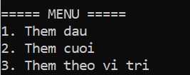
Hình 4.3: Chức năng thêm khách hàng

Hình 4.4: Danh sách khách hàng khi thêm
Bao gồm:

Hình 4.5: Chức năng xóa khách hang

Hình 4.6: Chức năng sửa
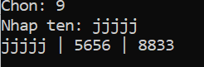 | 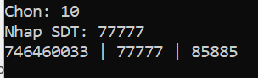
Hình 4.7: Chức năng tìm kiếm
Bao gồm:
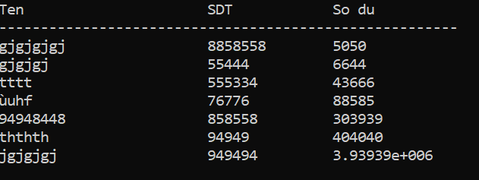
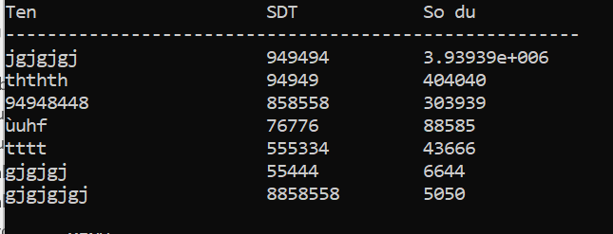
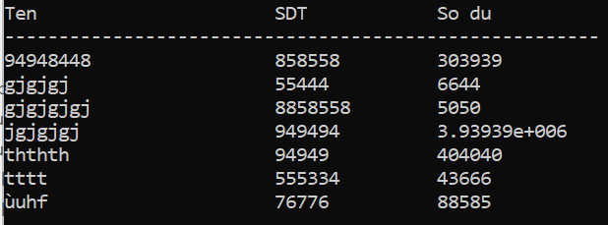
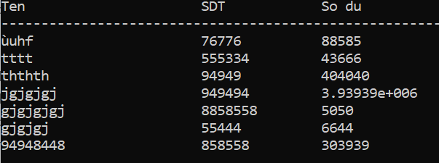
Hình 4.8: Chức năng sắp xếp

Hình 4.9: Lọc và thống kê

Hình 4.10: Kiểm tra và file

4.5. Kết luận chương

CHƯƠNG 5: KẾT QUẢ THỰC HIỆN VÀ ĐÁNH GIÁ

5.1. Môi trường thực hiện

5.2. Kết quả chạy chương trình

5.3. Đánh giá kết quả

5.4. Hướng phát triển

5.5. Kết luận chương

CHƯƠNG 6: KẾT LUẬN

6.1. Kết luận chung

6.2. Kiến thức đạt được

6.3. Hạn chế của đề tài

6.4. Hướng phát triển

6.5. Kết luận cuối cùng

TÀI LIỆU THAM KHẢO

